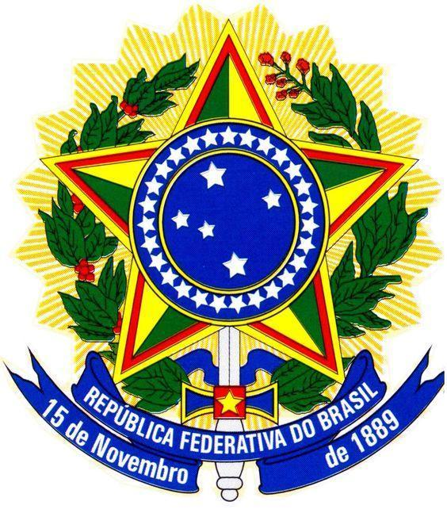

MINISTÉRIO DA EDUCAÇÃO
UNIVERSIDADE FEDERAL DA INTEGRAÇÃO LATINO-AMERICANA – UNILA
PRÓ-REITORIA DE GRADUAÇÃO
ANEXO II

RELATÓRIO FINAL DE REALIZAÇÃO DE PESQUISA DE CAMPO, VISITA TÉCNICA E
VIAGENS DE ESTUDOS PARA A REALIZAÇÃO DE TCC

1. Identificação
Nome: |  |  |  |  | Matrícula:
Endereço:
Telefone: |  |  |  | Complemento:
Atividade realizada: ( ) Pesquisa de Campo; ( ) Visita Técnica; ( )Viagens de Estudos;
Período de realização da atividade: ______ / _____ a ____ / _____/ ______
Local  da Pesquisa | País:
 | Estado (Província):
 | Município: |  | Complemento:
Recursos Utilizados: Auxílio Transporte ( ) Diárias ( ) Outros ( )
Docente Orientador (a):
2. Relatório de Atividades Realizadas
(*Descrever as atividades realizadas em cada dia da viagem de estudos)
3. Observações
4. Data/Assinatura do Discente |  | 5. Data/Assinatura do Orientador
_____________________________________________  Local e data  _______________________________________________  Assinatura do Discente |  | ________________________________________________  Local e data  ______________________________________________  Assinatura do Orientador

